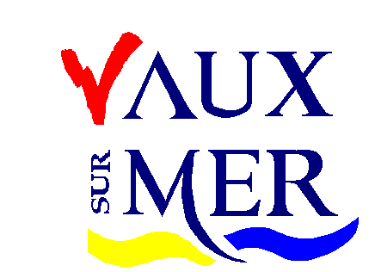
COMMUNE DE VAUX-SUR-MER

AVIS D'APPEL PUBLIC À CANDIDATURE

Identification de l’organisme : Commune de VAUX-SUR-MER, 1 place M. Garnier, BP 90219, 17205 ROYAN cedex. Tel : 05.46.23.53.00. – Fax : 05.46.38.21.84.

Objet : Exploitation du kiosque n° 1 « Bar, snack, petite restauration à consommer sur place et à emporter » de la promenade de Nauzan à Vaux-sur-Mer.

Justificatifs à produire : Voir le dossier de consultation.

Critères de jugement : Voir le dossier de consultation.

Modalités d’obtention du dossier de consultation : Sur la plate-forme www.marches-securises.fr, par courriel à l’adresse compta2@vaux-atlantique.com ou par courrier adressé à la Mairie de Vaux-sur-Mer 1 place Maurice Garnier, BP 90219, 17205 ROYAN cedex.

Date limite de réception : Vendredi 28 avril 2023 à 10H00.

Adresse de réception : Mairie de VAUX-SUR-MER, 1 place M. Garnier, BP 90219, 17205 ROYAN cedex.

Renseignements complémentaires : Mairie de VAUX-SUR-MER 1, place M. Garnier, 17640 Vaux-sur-Mer - Tel. 05 46 23 53 00- Fax 05 46 38 21 84.

Date d’envoi à la publication : 07 mars 2023.

